Биология
8 класс
Зайцева Любовь Владимировна, гимназия № 12
Тема: «Обмен веществ».
Образовательные Цели:
Обобщить и расширить знания учащихся об обмене веществ и его роли для организма, этапах обмена веществ, назначении белков, жиров и углеводов, роли витаминов. Дать дополнительную информацию об истории открытии витаминов и авитаминозов.

Развивающие цели:
Развитие умений работы с дополнительной литературой, опорными схемами, текстовыми заданиями, умений делать выводы, анализировать схемы.

Воспитательные цели:
Воспитание бережного отношения к своему здоровью.

Оборудование:
Опорные схемы (раздаточный материал), текстовые задания ( раздаточный материал), таблица «Схема кровообращения», цветные иллюстрации по продуктам питания, богатых витаминами, видеофильм « Гигиена питания».

Ход урока.

I Вступление учителя ( демонстрация различных иллюстраций)
Ребята, на Земле существует огромное множество живых организмов, которые отличаются друг от друга различными признаками, но их объединяет самое важное свойство обмен вещетв, которое характерно и для человека.

- Что такое обмен веществ?
- Какова роль обмена веществ в организме Беседа
(снабжение клеток тела пластическим материалом и энергией) с классом
- Какова роль питания и дыхания в дыхания в обмене веществ

2. Используя схему кровеносной системы довести продукты Индивидуальный
Расщепления питательных веществ до клеток тела ответ по схеме у доски
- Вывести по схеме кровеносной системы продукты распада
из клеток тела.

3 . Парная работа с опорной схемой обмена веществ.

Внешняя среда | Организм
Пища  Кислород  ( в составе воздуха)  Жидкие  Продукты  распада  Избыток Е  Углекислый  газ | Белки пищеварительная аминокислоты  Углеводы система (переваривание) жирные кислоты  Жиры глицерин, моносахариды  Кровь  кислород  Дыхательная система  Кислород  выделительная  система Клетки тела  Углекислый газ (клеточные белки,  жидкие окисление Клеточные жиры,  кровь прод. распада части Углеводы)  энергия клеточных веществ  дыхательная система

- Выделить этапы обмена веществ
- Что такое ассимиляция и диссимиляция
- Что является главным пластическим материалом

Выводы: Каждое вещество, входящее в состав пищи играет определенную роль в обмене веществ.

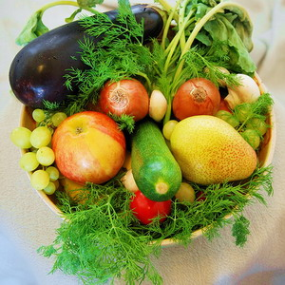
Вопрос к классу
Какова роль витаминов в обмене веществ?

История открытия витаминов I Работа с дополнительной литературой

4, Суточные потребности в витаминах ( запись на доске)
А – 1,5 мг В от 0,5-20 мг С – 50-70 мг Д -7-25 мг К -100мг
Почему витаминов С и К требуется значительное количетсво?
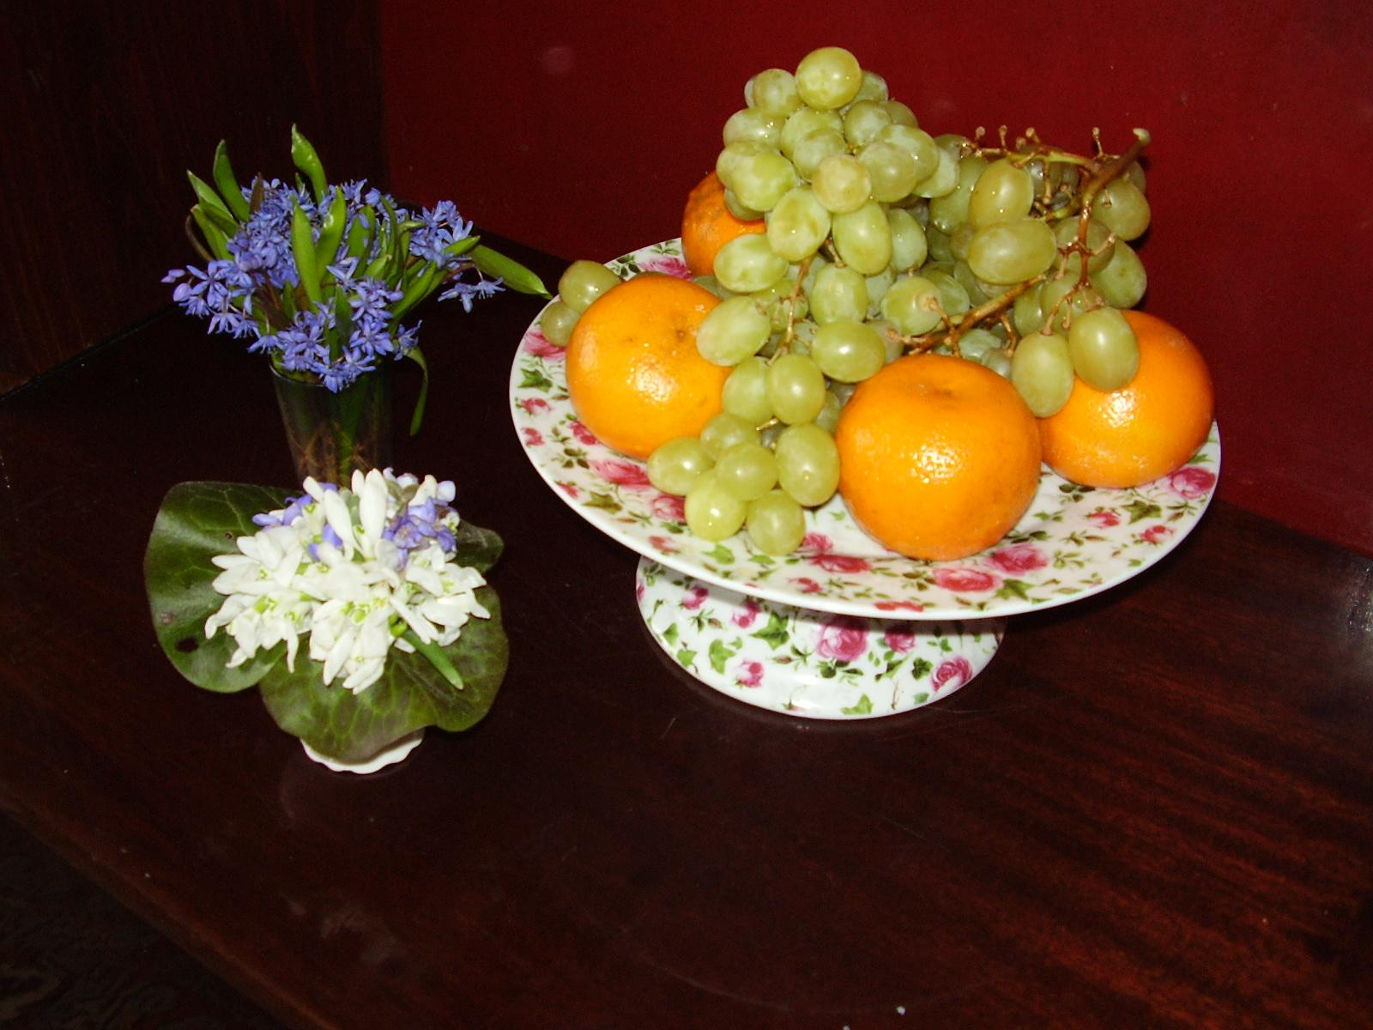

5, Как же сохранить все вещество в процессе Фрагмент
приготовления пищи? Фильма «Гигиена питания»

6, Текстовые задания
Привести в соответствие данные схемы.
Витамины А , В, С, Д, К работа
Продукты дрожжи, рыбий жир, черная смородина в парах и проверка
Крапива, морковь. Задания.
Заболевания Бери-бери, рахит, цинга, куриная
Слепота, нарушение свертывания крови.

Учитель:
7, Велика роль печени в обмене веществ.
Чтобы определить конкретно роль печени, выполните задание, указанное на доске.
Задание на доске.
Воротная печень печеночная
Вена (гликоген) вена

Глюкоза 3 % (мочевина) глюкоза 0,1 %
(Токсины)

Выводы:
- Печень выполняет защитную функцию, являясь барьером для токсинов. Она их нейтрализует. В печени образуется мочевина.
- Печень является запасным депо, т.к. здесь избыточная глюкоза превращается в гликоген.

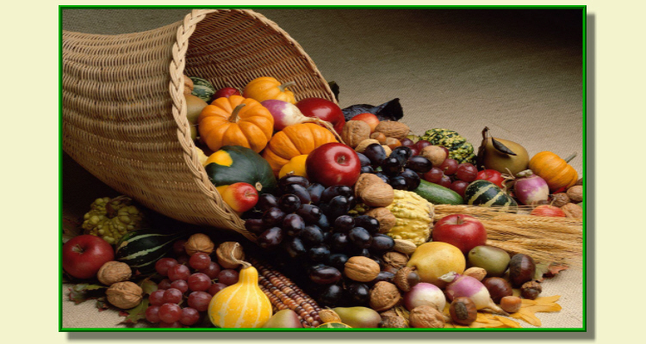

9, Выводы по уроку:
- Назначение обмена веществ – получение пластического материала для клеток и энергии.
- При нарушении обмена веществ возникают различные заболевания.
- Важную роль в регуляции обмена веществ играют витамины.

I I Задание на дом.
Составление кроссвордов по теме : «Витамины и авитаминозы».

